Мордовских Надежда Васильевна,
Учитель математики МБОУ Сарасинской СОШ
Алтайского района Алтайского края,
С. Сараса, Алтайский район, Алтайский край,
Год создания: 2014

Карточки
к уроку геометрии по теме
«Сумма углов треугольника»
для учащихся 7 класса

Таблица построена по принципу: каждый столбец отвечает определенному типу задач, причем сложность задач в пределах столбца возрастает сверху вниз. Таким образом, шесть строчек таблицы можно рассматривать как дифференцированные варианты , что позволяет использовать данные карточки не только для тематического закрепления материала, но и для проведения самостоятельных работ.

Найдите неизвестные углы (обозначенные знаком ?)
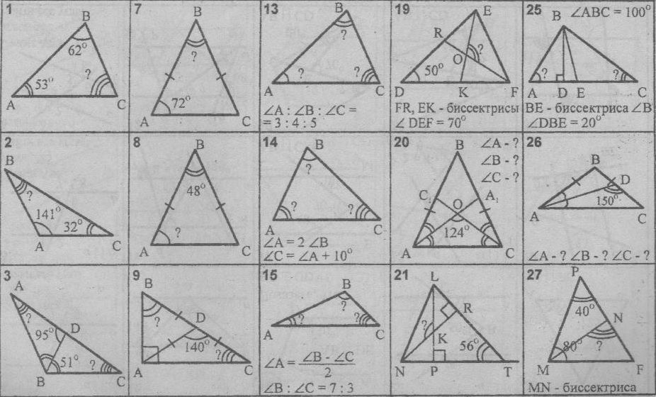
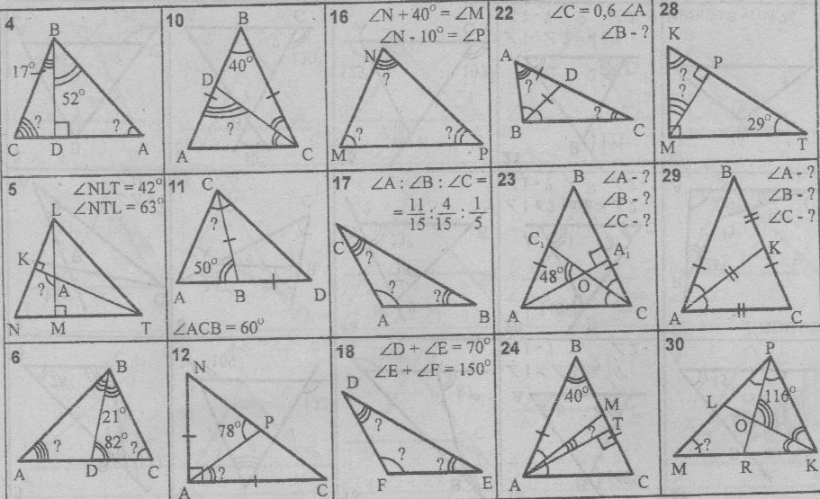
Ответы (в градусах)
1 | 65 | 9 | 70 и 20 | 17 | 110, 40, 30 | 25 | 60, 20
2 | 7 | 10 | 75 | 18 | 30, 40, 110 | 26 | 20, 140, 20
3 | 34, 44 | 11 | 85 | 19 | 115 | 27 | 80
4 | 38, 73 | 12 | 33 | 20 | 56, 68, 56 | 28 | 61, 29
5 | 105 | 13 | 45, 60, 75 | 21 | 124 | 29 | 72, 36, 72
6 | 61 и 77 | 14 | 68, 34, 78 | 22 | 50, 100, 30 | 30 | 52
7 | 36 | 15 | 30, 105, 45 | 23 | 84, 12, 84
8 | 66 | 16 | 90, 50, 40 | 24 | 15

Литература
- Задачи на готовых чертежах, 7-9 классы, составитель: М.Р. Рыбникова, 2004 г
- Дидактический материал, Таблицы-тренажеры, 5-7 классы, автор-составитель: С.В. Токарева, Волгоград, 2013 г.

